1946 LES PRÉPOSITIONS

|  |  |
| --- | --- |
| 1. .....................France 2. .....................Eskilstuna 3. .....................gauche 4. .....................cinéma 5. jouer...............basket 6. jouer......................guitare 7. .....................2017 8. ......................mars 9. .....................17.30 10. .....................Suède | 1. j’ai mal..........................tête 2. il habite....................Surahammar 3. c’est.......................Danemark 4. un livre...................papier 5. .......................train 6. une pizza.....................jambon 7. aller..............................dentiste 8. je viens.....................Norvège 9. .................face de la gare 10. faire...........................sport |

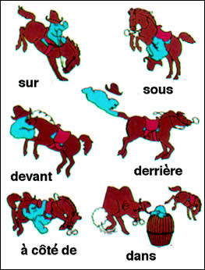

LES PRÉPOSITIONS 1

Pérec habite__________France est elle est née_______Nice_______juin.

Je voudrais une crêpe____________sucre, une galette__________jambon et_________

champignons et puis une pizza__________fromage. Vous avez des glaces___________

vanille? Non, nous n’avons que des glaces___________chocolat et___________fraise.

Tu es né__________quelle année? Moi, je suis né__________mois de novembre 1966.

Il a fait froid________Lyon cet hiver. Normalement il ne fait pas si froid________hiver.

Il habite__________ville ou_______________campagne? Moi, j’habite_______Sundsvall.

C’est__________Suède? Oui,_____________la Suède profonde.

Vous n’auriez pas 5 Francs___________vous, s’il vous plaît?

Ah, je suis malade! J’ai mal_______________tête,____________ventre,________dos et

_______________poitrine. Pourtant je suis________________antibiotiques.

Prenez un cachet de Fervex et vous allez voir!___________une heure vous irez déjà mieux.

Moi, j’ai guéri 12 personnes______________deux heures!

Qu’est-ce que tu as fait_________________________les vacances?

Vous partez____________quelle heure?________________10 minutes! C’est-à-dire

__________16.30.

Elle est belle ta montre! Oui, elle est____________or. J’ai aussi une maison_______bois.

Elles sont belles tes tasses__________thé! Oui, tu veux une tasse_________thé?

Mon frère habite________États-Unis,________Chicago et se femme vient__________

Danemark. Lui, il vient__________Suède, bien sûr.

J’ai acheté une machine________coudre, du papier________lettres et une machine_____

laver. Les pneus________clous sont interdits_________Europe? Seulement_______France.

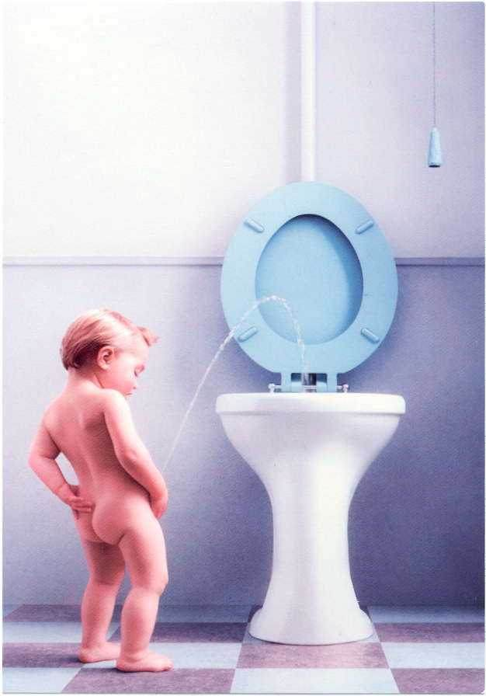

LES PRÉPOSITIONS 2

Henri Beyle est né______________Grenoble,___________1811,____________mois

d’avril. Avril, c’est____________été? Non,___________printemps. Après, Stendahl

s’est installé__________________belle ville de Rouen, près_________Paris, et_______

355 kms__________Lyon. A l’école il a tout appris_______________cœur. Il était

brillant_______________école. Il avait toujours 20___________20_________français,

_________histoire et____________dessin. Plus tard, il partira souvent___________

Espagne,_________Portugal et__________Italie. Toujours_________train et________

voiture. Des fois il partait__________pied_________Chamonix. Il n’est jamais parti

__________États-Unis. Mais ses cousins habitaient_________Canada.

____________sa chambre, il mettait toujours ses livres de mathématiques_________le lit

På under

et ses livres préférés_____________le bureau.________________le coussin, il mettait la

på Bredvid

Bible. Il lisait vite._______________deux jours il avait fini un gros pavé de 700 pages.

Henri Beyle a commencé à écrire___________le pseudonyme de Stendahl, le nom d’un

petit village___________Allemagne,____________Westphalie,_____________le petit

département qui s’appelle Nürittigen.

Stendahl était un gourmand. Il mangeait d’énormes pizzas__________jambon,________

oignon,___________fromage et_____________olives.___________dessert, des glaces

___________vanille,___________fraises et_____________chocolat. Il adorait le jambon

__________Bayonne et le salami___________Danemark.

Il est mort_____________1886,_____________Paris, une crêpe_________sucre______la bouche.

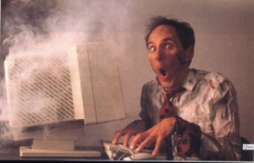

LES PRÉPOSITIONS 3

|  |  |
| --- | --- |
| 1. _________plastique 2. _________septembre 3. _________Pays-Bas 4. _________2021 5. une tasse________café chaud 6. une boîte_________lettres 7. _________bateau 8. je viens__________Islande 9. il travaille_________Norvège 10. ___________anti-biotiques 11. une chambre_______deux lits 12. _________5 heures 13. _________Londres 14. _________Madrid 15. _________cinéma 16. _________hiver 17. _________ville 18. jouer________hockey 19. jouer________tarot 20. jouer________piano 21. jouer________guitare 22. jouer________pétanque (f) 23. jouer________poker | 1. la chasse_________trésor (m) skattjakten 2. la pêche__________hareng (m) 3. une machine_______calculer 4. un écran________couleur 5. une cravate_______carreaux 6. une machine_______coudre (symaskin) 7. un fer________repasser (strykjärn) 8. on mange________restaurant 9. __________Afrique 10. ___________taxi 11. ___________bois 12. ___________automne 13. __________mois de février 14. un café_________lait 15. des bonbons__________menthe 16. du paper_________lettres 17. une soupe________légumes 18. ________quelle heure? 19. fait____________main 20. mal_______________tête 21. mal_______________dents 22. une galette__________œufs 23. j’habite_________Bergsåker |

# Les principales prépositions

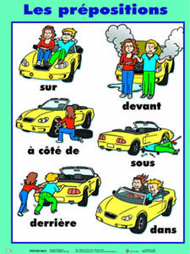

**Adam part pour Anvers avec deux cents sous sûrs, entre derrière chez Decontre**  
(À, Dans, Par, Pour, En, Vers, Avec, Sans, Sous, Sur, Entre, Derrière, Chez, De, Contre)